Санкт-Петербургский политехнический университет

Институт компьютерных наук и технологий

Кафедра компьютерных систем и программных технологий

ОТЧЕТ

По лабораторным работам

по дисциплине "Базы данных"

Выполнил: студент гр. 43501/3 Бабарицкий П.А.

Проверил: Мяснов А.В.

________________________

/подпись преподавателя, дата/

Санкт-Петербург

2016

1. **Разработка структур и нормализация БД**
   1. **Цель работы**

Ознакомиться с основами проектирования схемы БД, способами нормализации отношений в БД.

* 1. **Программа работы**
     + Представить SQL-схему БД, соответствующую заданию (должно получиться не менее 7 таблиц)
     + Привести схему БД к  3НФ
     + Согласовать с преподавателем схему БД. Обосновать соответствие схемы  3НФ.
  2. **Выполнение работы**

Задание: Автосалон.

Учет марок, моделей автомобилей. Учет характеристик автомобилей: число мест, дверей, тип, объем двигателя, комплектации. Учет дополнительных опций. Учет стоимостей различных опций и комплектаций. Учет клиентов и сделок. Учет скидок. Учет обращений по гарантии с указанием марки, модели автомобиля, характера неисправности, детали или системы, в которой она произошла.

Созданная по этому заданию база содержит следующие таблицы:

BRENDS - марки автомобилей;

CARS - автомобили;

CLIENTS - информация о клиентах автосалона;

COLORS - справочник цвета автомобилей;

COMPLETE - комплектации автомобилей;

DEALS - информация о сделках;

DISCOUNTS - информация о скидках;

EMPLOYEES - информация о работниках автосалона;

ENGINES - информация о двигателях;

MODELES - модели автомобилей;

OPTIONS - информация о дополнительных опциях автомобиля;

OPTIONS_CARS - опции автомобиля;

REQUEST - заявки клиентов по гарантии;

TYP_DISPL - типы двигателей;

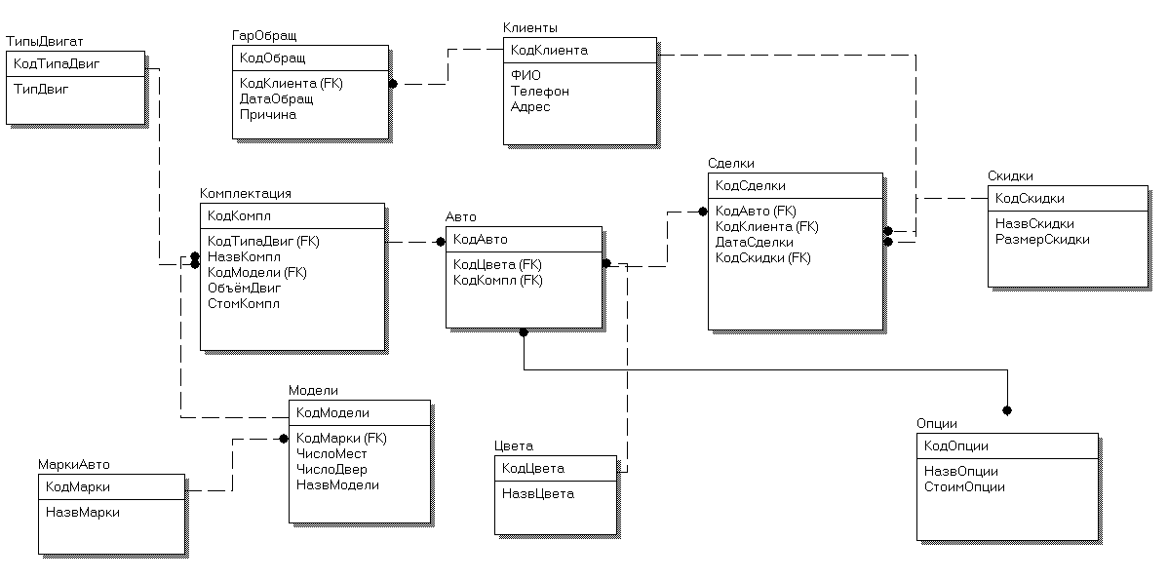

Рис.1. Логическая модель

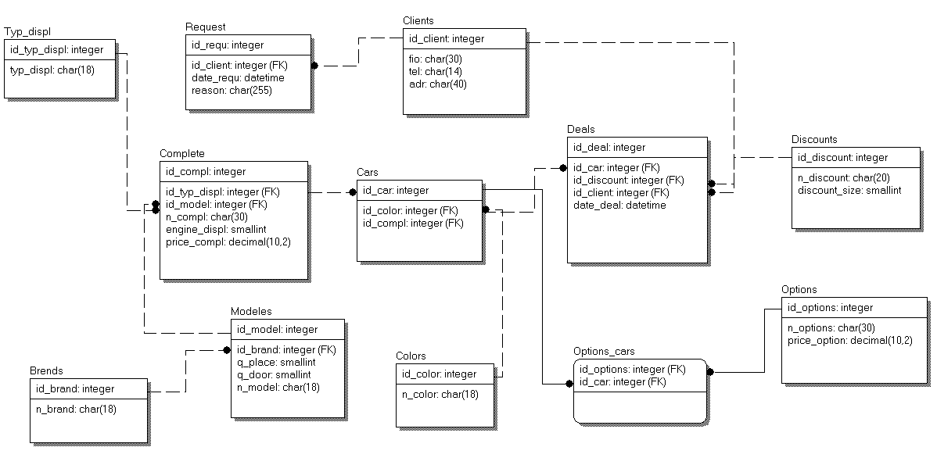

Рис.2. Физическая модель

* 1. **Выводы**

Была разработана структура БД согласно заданию.

При проектировании базы все таблицы были приведены к третьей нормальной форме, то есть все сущности находятся в 2НФ и ни один неключевой атрибут не находится в транзитивной функциональной зависимости от потенциального ключа. Более высокий уровень нормализации уменьшает избыточность данных, но усложняет ее структуру и замедляет поиск. Также структура базы данных становится менее понятной